|  |  |  |  |
| --- | --- | --- | --- |
| **Envoyé par 18F** | **Reçu du module GSM** | **Affichage LCD** | **Commentaire** |
| **Initialisation** | | | |
| AT**CR**  (envoyé en boucle jusqu’à :) | OK**CRLF** | INIT GSM / * | Autoadaptation à 9600 bauds du module GSM et OK**CRLF** détecté dans le sous-programme d’IT |
| ATE0**CR** | OK**CRLF** | INIT GSM / * | Pas d'écho aux commandes envoyés au module GSM et OK**CRLF** détecté dans le sous-programme d’IT |
| AT+CMGF=1**CR** | OK**CRLF** | INIT GSM / * | Module GSM en mode texte et OK**CRLF** détecté dans le sous-programme d’IT |
| AT+CMGD=1,4**CR**  (envoyé en boucle jusqu’à :) | OK**CRLF** | Initialisation / GSM termine | GSM prêt à recevoir ou envoyer des messages et OK**CRLF** détecté dans le sous-programme d’IT |
| **Réception d’un message** | | | |
| AT+CMGL= "ALL"**CR** (envoyé en boucle 5s) |  |  | Demande de message UNREAD au module GSM |
|  | +CMGL: 2,"REC UNREAD","+33687154700",,"07/02/18,00:07:22+32"@lat:x,lon:y@ |  | Réponse message non lu du module GSM. Si lecture d’un UNREAD, le numéro de téléphone lu débute par "+ puis des chiffres et fini par "et le message est entre @. Traité dans le sous-programme d’IT |
|  | OK**CRLF** | +33687154700 /  lat:x,lon:y | Fin de séquence message non lu et OK**CRLF** détecté dans le sous-programme d’IT |
| **Envoi d’un message** (Déclenché par un appui sur BP connecté à RA4) non utiliser | | | |
| AT+CMGS="33687154700"**CR** | >**space** | Routine message / * | Numéro d’appel et >**space** signale |
| Medoc non pris **CRsubcr** | OK**CRLF** | Message envoye : / Medoc non pris | Envoi du message et OK**CRLF** détecté dans le sous-programme d’IT |

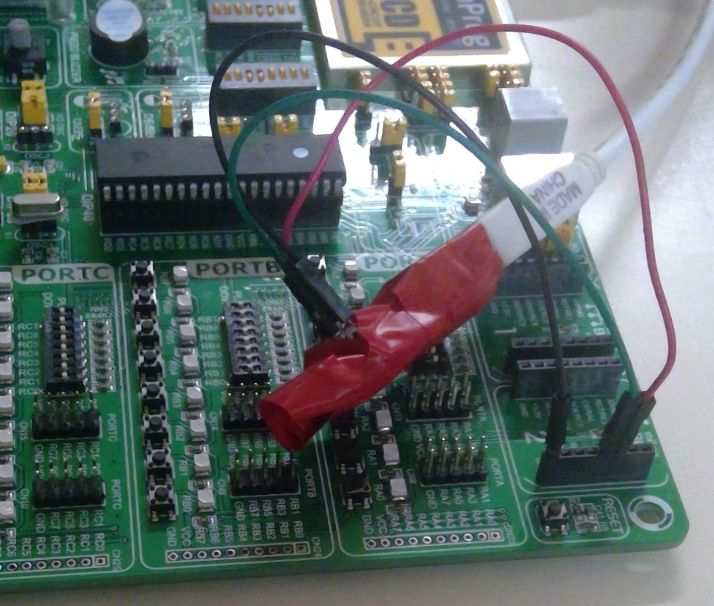

**Masse**

**RECU DU PIC18F**

**Envoyé au PIC18F**